Functional Specification Template

Student Miguel Romero Meza Program # 7

Class Name | CalculadorP
Parent Class
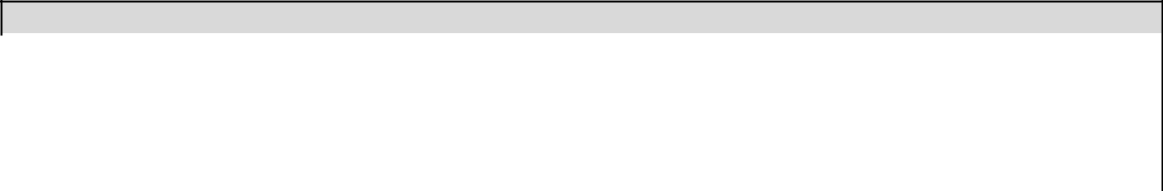

Attributes
 | Declaration |  |  | Description
 | dX un valor <code>double</code> |  |  | representa el valor inicial de la X
 | iDof un valor <code>int</code> |  |  | representa el valor inicial de los grados de libertad
 | iNum_seg un valor <code>int</code> |  |  | representa el valor inicial de los segmentos a
 |  |  |  | utilizar
Items
 | Declaration |  | Description
 | public double calculaTDist |  | Metodo que te permite calcular la distribucion t para un numero dado
 |  |  | Se declara una variable para la distribucion t
 | public double calculaP |  | Metodo que te permite calcular la p
 |  |  | representa el resultado de la funcion

Class Name | CalculadorX
Parent Class
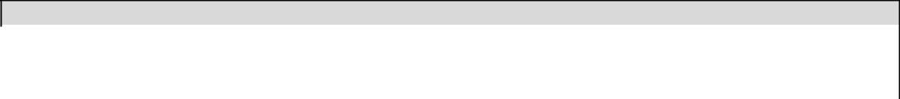

Attributes
 | Declaration |  | Description
 | dP es el <code>double</code> |  | representa la P ingresada
 | iDof es el <code>int</code> |  | representa los grados de libertad
Items
 | Declaration | Description
 | public void calculaX | Metodo utilizado para calcular la x con el grado de precision
 | public void print() | Metodo utilizado para imprimir los valores de X, grados de libertad y
 |  | la p que ya queda con los grados de libertad deseados

October 2006 1 © 2006 by Carnegie Mellon University

Class Name |  | CalculadorE
Parent Class
Attributes
 | Declaration |  |  | Description
 | dX es el <code>double</code> |  |  | representa la X ingresada
 | iDof es el <code>int</code> |  |  | representa los grados de libertad
Items
 | Declaration |  | Description
 | public void setX |  | Metodo set de la variable x para que cambie el valor de la instancia,
 |  |  | al momento de cambiarla se ejecuta el calculaP

October 2006 2 © 2006 by Carnegie Mellon University

